某厂家 企业IP语音解决方案
2006-12-19 12:34:09
某厂家 企业IP语音解决方案
话音免费时代的来临 ------
随着企业业务的不断扩展，很多企业需要在不同地区增设分支机构，往来分支机构间和总部的电话也越来越频繁。采用某厂家 企业IP语音解决方案可以使企业的各分支机构间联系更方便、高效、快捷，内部通话费用为 零。
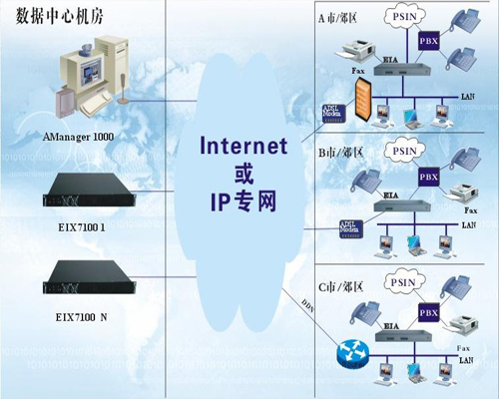
方案特点：
• 企业内部实现“零”通话和传真；
• 呼叫分支机构所在城市的电话只需付当地市话；
• 管理方便， EIA 可以统一配置、管理和升级；
• 语音流真正可穿透 NAT 设备， QOS 语音优先保证；
• 组网方式灵活，如 ADSL 、 DDN 、 ISDN 和小区宽带等；
• 网络稳定的情况下话音质量可以与传统 PSTN 相媲美；
• EIX7100 实现热备份功能，达到电信级的可靠性；
• FXS/FXO 接口灵活，与企业原有 PBX 兼容性好，拨号规则更简单 ；
• 采用众方公司专利的 FreeLink 技术，防止病毒攻击和语音包封锁；
• 完备的计费平台，可根据实际需要统一核算涉及本系统外部的通话费用；
某厂家 电话拨打示例
以下是 某厂家 系统电话拨打的示例图：假如香港、东莞 EIA 的 FXO 中继组代码分别为 0769 和 0852 ，东莞的 PBX 的分机号 111 、 112 、 113 、114 （ 113 ， 114 分机接 EIA 的 FXO 口）， EIA 分机号 :1001/1002/2001/2002， PBX 分机出局码为 0
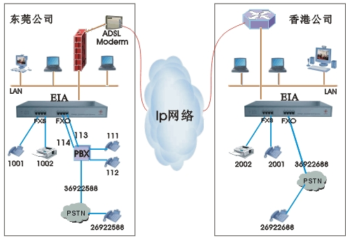

• 1001/1002 电话拨打 2001/2002 ， 1001/1002 摘机直拨 2001/2002 就能实现。（双方通话 / 传真全免费）
• 1001 电话拨打电话 26922688 ，拨号方式为 1001 摘机拨 0852-26922688 。（双方通话收香港的市话费）
• 111/112 电话拨打 2001 ，拨号方式为 111/112 摘机拨 113/114 后听语音提示后再拨 2001 。（双方通话全免费）
• 2001 电话拨打东莞 PBX 分机 111 ，拨号方式为 2001 摘机拨 0769-111 。（双方通话全免费）
• 2001 电话拨打 26922588 ， 拨号方式为 2001 摘机拨 0769-0-26922588 。（双方通话收东莞这边的市话费）
• 26922588 拨打 26922688 ，拨号方式为先拨 36922588 ，在听到语音提示音后拨 113 或 114 ，再在听到语音提示后，拨 0852-26922688 。（双方通话收东莞，香港两边的市话费）
• 26922688 拨打 26922588 ，拨号方式为先拨 36922688 ，听到语音提示音以后拨 0769-0-26922588 。（双方通话收香港，东莞两边的市话费）

